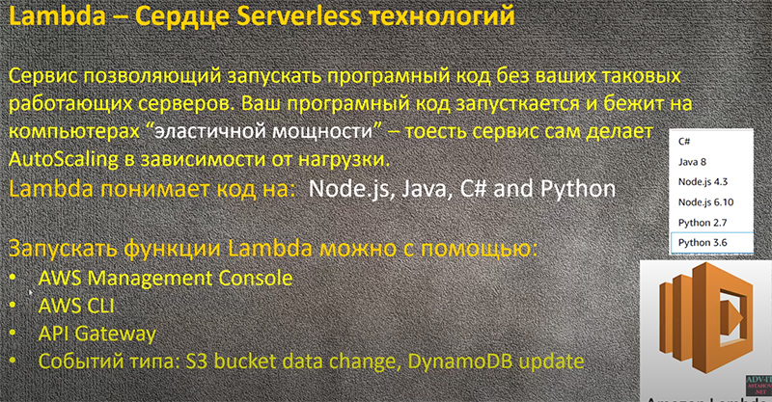

1. **S3 Bucket событие**

- Добавить Роль для Lambda (IAM – roles – Create role выбрать Lambda)

Права –S3ReadOnlyAccess

И Вторую роль с правами S3FullAccess

- создание функции Lambda с ролью readonly

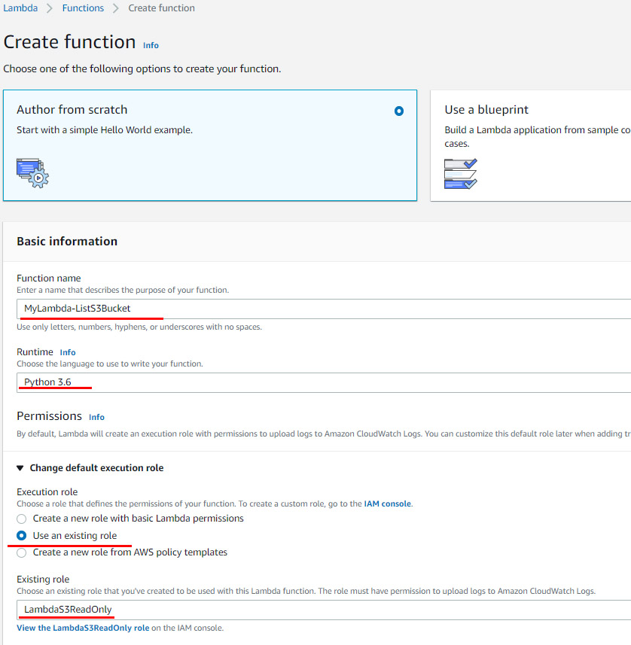

Добавить Function code на Python